
Půda – její vznik a význam prima- projektový den 2008

Definice, složení a význam půdy

Půdu lze definovat jako samostatný přírodní útvar vzniklý z povrchových zvětralin zemské
kůry a z organických zbytků za působení půdotvorných faktorů. Je životním prostředím
půdních organismů, stanovištěm planě rostoucí vegetace, slouží k pěstování kulturních rostlin.
Je regulátorem koloběhu látek, muže fungovat jako úložiště, ale i zdroj potenciálně rizikových
látek.
Půda je dynamický, stále se vyvíjející živý systém. Přežití a prosperita všech suchozemských
biologických společenstev, přirozených i umělých, závisí na tenké vrchní vrstvě Země.
Půda je proto bezesporu nejcennější přírodní bohatství. Je přirozenou součástí národního
bohatství každého státu. Půdu je proto nutné chránit nejen pro současnou dobu ale se značným
výhledem do budoucna.

Degradací půdy se rozumí částečná nebo úplná ztráta úrodnosti půdy a to jak její kvality
nebo množství v důsledku procesu jako je vodní a větrná eroze, zasolení, zamokření,
odčerpání živin, rozpad půdní struktury, dezertifikace (rozšíření pouští) a znečištění.

Význam půdy:

Půdní profil – jak vypadá půda na průřezu

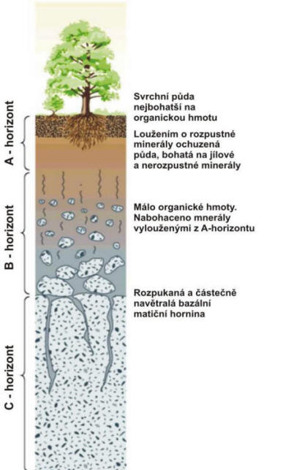 | Doplňte vedle obrázku termíny tak, jak odpovídají jednotlivým vrstvám. Rozdělte je pouze do tří skupin, tak jak je to na obrázku.  humus čedič voda  žula mikroorganismy vzduch  edafon hrabanka gravitace  vítr sluneční záření zemská kůra

Výkladový slovníček pojmů:

Půdní edafon – živé organismy, které žijí v půdě (fytoedafon – rostliny, bakterie, houby a řasy); (zooedafon - živočichové – např. červi, měkkýši, roztoči a hmyz a hlodavci)
Humus - je soubor odumřelých organických látek rostlinného i živočišného původu. Tyto látky jsou v různém stupni přeměny. Je to nejúrodnější část půdy.
Žula – vyvřelá hornina, která je složena z minerálů křemene, živce a slídy
Čedič – nejhojnější vyvřelina, která vzniká např. při sopečné činnosti
Hrabanka – soubor napadaných zbytků rostlin (listy, plody atd.), doplněný trávami, mechy a jinými rostlinami
Zemská kůra – jeden ze tří obalů zemského tělesa tvořený minerály a horninami; je součástí litosféry, tedy tzv. kamenného obalu Země
Zvětrávání – mechanický, fyzikální a biologický rozpad hornin na půdu; probíhá neustále a je silně ovlivněno zejména podnebím a výskytem organismů v půdě

Opakování

Význam půdy- doplň  1)  2)  3)  4)  5) | Napište definici vzniku půdy
V TABULCE JSOU UVEDENY POTRAVINY.
1) rozstříhejte tabulku na jednotlivé kartičky
2) rozdělte kartičky potraviny tak, které jsou závislé na půdě a které nejsou
3) vyberte potraviny, které jsou důležité pro přežití člověka (potraviny základní), a které jeho stravu pouze zpestřují
4) jsou tyto základní potraviny závislé na půdě

CHLÉB | UZENÁ MAKRELA | MINERÁLNÍ VODA | JABLKO | PIVO
CHIPSY | COCA – COLA | POP - CORN | ŠUNKA | SOJOVÉ MASO
ČAJ | BRAMBOROVÝ SALÁT | TĚSTOVINY | VEJCE | ZMRZLINA
MLÉKO | KUŘECÍ ŘÍZEK | SŮL | MRKEV | KUKUŘIČNÉ PLACKY
KARI KOŘENÍ | SLUNEČNICOVÝ OLEJ | KMÍN | KAKAO | TUŇÁK

V TABULCE JSOU UVEDENY POTRAVINY.
1) rozstříhejte tabulku na jednotlivé kartičky
2) rozdělte kartičky potraviny tak, které jsou závislé na půdě a které nejsou
3) vyberte potraviny, které jsou důležité pro přežití člověka (potraviny základní), a které jeho stravu pouze zpestřují
4) jsou tyto základní potraviny závislé na půdě

CHLÉB | UZENÁ MAKRELA | MINERÁLNÍ VODA | JABLKO | PIVO
CHIPSY | COCA – COLA | POP - CORN | ŠUNKA | SOJOVÉ MASO
ČAJ | BRAMBOROVÝ SALÁT | TĚSTOVINY | VEJCE | ZMRZLINA
MLÉKO | KUŘECÍ ŘÍZEK | SŮL | MRKEV | KUKUŘIČNÉ PLACKY
KARI KOŘENÍ | SLUNEČNICOVÝ OLEJ | KMÍN | KAKAO | TUŇÁK

